Сигнализатор угарного газа
Руководство пользователя

Введение
Сигнализатор угарного газа (CO) проверяет воздух на наличие в нем угарного газа. Сигнал тревоги подается, если обнаружен высокий уровень концентрации СО.
Предупреждение. Этот сигнализатор показывает только наличие угарного газа непосредственно возле детектора. Угарный газ может скапливаться и в других местах помещения.

Внешний вид устройства
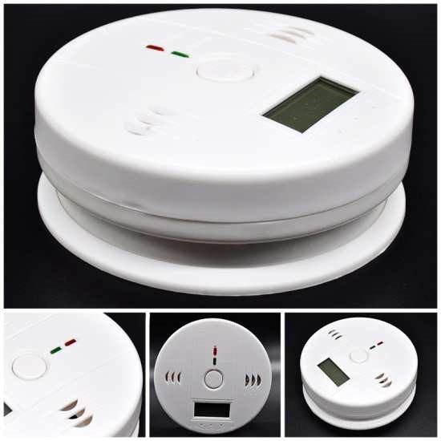

Технические характеристики - Питание: 2 батареи AA 1.5V.
- Частота замеров: 1 раз в минуту.
- Чувствительность и время срабатывания:
- при концентрации до 50ppm срабатывает в течение 60-90 минут;
- при концентрации до 100ppm, срабатывает в течение 10-40 минут; - при концентрации до 300ppm, срабатывает в течение 3 минут.
- Ток
- в стандартном режиме с выключенным LCD-дисплеем: до 50 мкА; - в стандартном режиме с включенным LCD-дисплеем: до 200 мкА; - в режиме тревоги: до 75мА.
- Громкость сигнала тревоги: 85 дБ, частота 3..0.5KHz.
- Условия эксплуатации: температура 5-40°C, отн. влажность 20~90%.
- Габариты: 10 см х 10 см х 4 см

Особенности:
- LCD-дисплей с голубой фоновой подсветкой.
- Громкость сигнала 85дБ.
- Гарантия на время жизни электрохимического сенсора: 3 года - Питание от 3 x 1.5V AA батарей.
- Охват помещения 20-40 м².
- Сигналом тревоги является повторение четырех коротких громких звуковых сигналов. В режиме тревоги также будет мигать красный светодиод.
- Сигналом разряженной батареи является тихий короткий сигнал каждые30 секунд. Если при этом продолжает мигать зеленый светодиод каждые30 секунд, значит надо заменить батарею. Если же зеленый светодиод не мигает - это означает, что устройство неисправно. - Запоминание о срабатывании: Если сигнализатор срабатывал, вы сможете узнать об этом, нажав кнопку Тест/Сброс. Вы увидите мигание зеленого светодиода каждую секунду на протяжении одной минуты, а на LCD-дисплее отобразиться пиковое значение концентрации СО, замеренное при срабатывании.
- Кнопка Тест/Сброс предназначена для проверки электроники устройства. Используйте эту кнопку, чтобы проверить, что устройство работает нормально. При срабатывании сигнализатора используйте эту кнопку, чтобы сбросить устройство.
- Зеленый и красный светодиоды соответствуют нормальному и тревожному режимам работы.
- Состояние устройства дублируется на LCD-дисплее. Надпись ‘Err’ на дисплее означает неисправность устройства. ‘Lb’ – сигнал, что батарея разряжена (Low battery). ‘999’ ppm означает, что концентрация угарного газа (CO) выше, чем 999 ppm. Если концентрация угарного газа меньше, чем 999 ppm, но выше 30 ppm, на дисплее отображается значение концентрации. (Примечание: PPM – это миллионная доля или пропромилле. Узнать концентрацию СО в процентах можно разделив значение в PPM на 1000). При нажатии на кнопку Тест/Сброс включается голубая подсветка дисплея.
- При включении устройство подает тихий звуковой сигнал, однократно включает и выключает красный светодиод и в течение2-х секунд отображает на дисплее значение “888”. Если затем нажать на кнопку Тест/Сброс, сигнализатор дважды подаст 4 коротких громких звуковых сигнала с интервалом в 5 секунд, красный светодиод при этом будет мигать. Во время самодиагностики на дисплее будут отображаться цифры “000” в течение3-х минут. Затем устройство перейдет в рабочий режим. - Функция энергосбережения: сигнал тревоги (четыре коротких громких звуковых сигнала) будет повторяться каждые5 секунд в течение 4-х минут после срабатывания. После 4-й минуты работы сигнала повторы будут происходить 1 раз в минуту – чтобы не разряжать батарею. - Зеленый светодиод: Когда устройство работает в нормальном режиме, зеленый светодиод мигает каждые 30 секунд.
- Красный светодиод: Если обнаружен опасный уровень угарного газа, начинает мигать красный светодиод, и звучит сигнал тревоги.

Инструкция по установке устройства
Сигнализатор нужно устанавливать на стену или потолок с соблюдением нижеописанных рекомендаций.

Шаг 1. Руководство по установке:

А) Рекомендованные места установки:
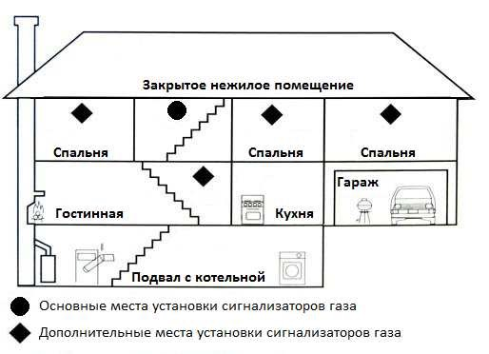
Для максимальной защиты установите сигнализатор на каждом этаже своего дома (если у вас многоэтажный дом), включая каждую спальню, прихожую, жилые чердак или подвал.
Установите 2 датчика на противоположных стенах, если помещение имеет длину более 9 метров. Если у вас только один сигнализатор, убедитесь, что вы устанавливаете его ближе всего к главной спальне или непосредственно в спальне.
Убедитесь, что сигнал тревоги будет слышен с любого спального места в доме. Установите сигнализаторы в комнатах, где спят, закрывая дверь. Закрытая дверь может помешать сигнализатору разбудить спящего человека, если датчик находится далеко от спальни.
Устанавливая сигнализатор на потолке в центре комнаты, вы располагаете его наиболее близко от всех точек комнаты. В обычном жилом помещении наиболее предпочтителен потолочный монтаж.
Устанавливая сигнализатор на потолке, располагайте его на расстоянии минимум 10 см от любой стены.
Если вы планируете установить сигнализатор на стене, установите его на расстоянии от 10 см до 30 см от потолков и углов.

B) Нерекомендованные места установки:
Не устанавливайте сигнализатор в гараже, кухне, ванной, комнате с печью или камином рядом с устройствами для сжигания топлива.
Не устанавливайте прибор на расстоянии ближе 90 см от двери в кухню, ванную или помещения, в которых есть душ, воздуховоды отопления или кондиционирования, вытяжки потолочной или центральной вентиляции или другие области быстрого движения воздушных потоков.
Избегайте чрезмерно пыльных, грязных или жирных областей. Пыль, жир или бытовая химия могут загрязнять сенсор прибора, из-за чего сигнализатор может работать неправильно.
Установите сигнализатор там, где шторы или другие предметы не будут загораживать прибор. Для правильного определения концентрации газ СО должен свободно достигать поверхности прибора.
Не устанавливайте прибор в верхних точках сводчатых или Аобразных потолков, остроконечных крыш. Не устанавливайте прибор в сырых или влажных местах.
Расстояние от сигнализатора до флуорисцентных ламп должно быть не менее 30 см, т.к. электромагнитные помехи могут спровоцировать ложные срабатывания.
Экстремальные температуры могут повлиять на чувствительность сигнализатора к СО. Не устанавливайте прибор в местах, где температура ниже 5°C или выше 40°C.
Установите прибор вдали от дверей и окон, которые открываются на улицу.

Шаг 2. Инструкция по монтажу:
- Снимите заднюю монтажную крышку сигнализатора, повернув ее против часовой стрелки.
- Выбрав место установки сигнализатора, просверлите 2 отверстия в потолке или стене на расстоянии 60 мм друг от друга и вставьте в них пластиковые дюбеля, приложите заднюю монтажную крышку (стрелки на крышке должны показывать вниз) и прикрутите двумя винтами.
- Совместите стрелки на задней поверхности сигнализатора со стрелками на задней монтажной крышке, чтобы вставить сигнализатор в монтажную крышку, затем поверните сигнализатор по часовой стрелке до щелчка.

Шаг 3. Проверка сигнализатора:
Предупреждение: В связи с высокой громкостью сигнала тревоги при проверке устройства стойте не ближе, чем на расстоянии вытянутой руки от сигнализатора.
Кнопка Тест/Сброс имеет 2 назначения: она проверяет электронику устройства и сбрасывает режим тревоги при срабатывании.
После монтажа, проверьте работу сигнализатора, нажав кнопку Тест/Сброс и наблюдая за устройством в течение 5-ти секунд. Вы должны услышать серию звуковых сигналов.
Если устройство будет издавать тихий прерывистый звуковой сигнал, а красный светодиод – вспыхивать 1 раз в 30 секунд, в то время как зеленый светодиод не будет загораться каждые 30 секунд, то это будет означать, что устройство неисправно.
Проверяйте устройство еженедельно! Если во время проверки сигнализатор работает не так, как описано, проверьте, надежно ли вставлены батарейки и не нуждаются ли они в замене. Удалите пыль или любой налет на поверхности устройства. Если устройство все еще не проходит проверку, то его необходимо заменить на новое.

Инструкция по использованию устройства

Функция Тест
Чтобы проверить электронику устройства, нажмите кнопку Тест/Сброс. Вы услышите сигнал тревоги. Если устройство издает тихий звуковой сигнал каждые 30 секунд, не вспыхивает зеленый светодиод или на дисплее отображается ‘Err’ – это означает, что устройство неисправно.

Функция Сброс
Если устройство сработало и звучит сигнал тревоги, нажатие на кнопку Тест/Сброс выключит сигнал на несколько минут. По прошествии времени, если концентрация СО, которая вызвала срабатывание, сохраняется, сигнализатор реактивирует сигнал тревоги.
Если концентрация СО находится в диапазоне от 70 ppm до 200 ppm, длительность отключения сигнала будет равна 5 минутам.
Если концентрация выше 200 ppm, сигнал будет реактивирован незамедлительно.
Если ниже 70 ppm, устройство не будет включать сигнал тревоги повторно.

Функция памяти
Если срабатывание устройства произошло в ваше отсутствие, то когда вы вернетесь, и нажмете на кнопку Тест/Сброс, зеленый светодиод будет мигать с частотой 1 раз в секунду, а пиковое значение тревожной концентрации СО будет отображаться на LCD-дисплее. Если показание СО больше 200 ppm, то Вы должны проверить возможные источники угарного газа и систему вентиляции для устранения проблемы.
Нажав кнопку Тест/Сброс снова, вы сможете вернуть устройство в нормальный рабочий режим или оно вернется в этот режим автоматически через 1 минуту.

Красный светодиодный индикатор
Красный светодиод соответствует сигналу тревоги. Светодиод будет мигать в случае срабатывания сигнализатора при высокой концентрации СО, при сигнале низкого заряда батареи или в случае неисправности прибора.
Когда вы вставите батареи в устройство, красный светодиод вспыхнет единожды, показывая, что батареи установлены правильно.

Зеленый светодиодный индикатор
Зеленый светодиод мигает единожды каждые 30 секунд, показывая, что устройство работает нормально. При возникновении неисправности зеленый светодиод не зажигается.

Сигнал тревоги Если звучит сигнал тревоги:
1 . Позвоните в Службу спасения
2. Немедленно выйдите на свежий воздух – выйдите на улицу или откройте окна/двери. Пересчитайте друг друга, чтобы проверить, что никого не забыли. Не возвращайтесь в помещение или не отходите от окон/дверей, пока не прибудет служба спасения, не будут проветрены помещения и ваш сигнализатор не выключит сигнал тревоги, перейдя в нормальный режим.
Никогда не игнорируйте сигнал тревоги!
Никогда не включайте заново источник угарного газа СО, пока не будет произведен его ремонт и проблема не будет устранена.
Этот сигнализатор СО предназначен для детектирования угарного газа от любого источника горения. Он не предназначен для детектирования любого другого газа.

Замена батареи
Если обнаружен отказ батареи, то устройство будет подавать тихий звуковой сигнал каждые30 секунд – необходимо заменить все батареи:
- Поверните сигнализатор против часовой стрелки.
- Снимите устройство с крепления (само крепление должно остаться на стене или потолке).
- Замените батареи (нужно использовать только батареи типа АА, аккумуляторы аналогичного размера не подходят по напряжению).
- Установите устройство обратно на стену или потолок. Для этого совместите стрелки на задней поверхности сигнализатора со стрелками на задней монтажной крышке, вставьте устройство в крепление, затем поверните его по часовой стрелке до щелчка.

Техническое обслуживание
Чтобы ваше устройство надежно работало, выполняйте следующие простые шаги:
- Проверяйте электронику сигнализатора нажимая кнопку Тест/Сброс еженедельно.
- Снимайте устройство с места монтажа и пылесосьте с мягкой щеткой поверхность и вентиляционные отверстия сигнализатора ежемесячно, чтобы удалить пыль и грязь.
- Не используйте моющие средства или растворители для очистки прибора.
- Избегайте распыления освежителей воздуха, лака для волос или других аэрозолей поблизости от сигнализатора.
- Не закрашивайте устройство. Краска залепит отверстия для воздуха на поверхности сигнализатора и будет препятствовать измерению концентрации СО сигнализатором.
- Не разбирайте устройство и не чистите его изнутри.
Предупреждение. Следующие вещества могут повлиять на чувствительность сигнализатора, привести к ложным показаниям прибора или повредить сенсор: метан, пропан, изо-бутан, изопропанол, этилацетат, диоксиды сероводорода, и вещества на основе спирта, краска, разбавитель, растворители, клеи, спреи/лаки для волос, спреи после бритья, парфюм и некоторые чистящие вещества.

Симптомы отравления угарным газом
Начальные симптомы отравления угарным газом схожи с гриппом без температуры, также возможны дополнительные проявления, такие как: головокружение, сильные головные боли, тошнота, рвота и дезориентация.
Следующие симптомы связаны с отравлением угарным газом СО и должны быть известны всем проживающим в доме:
- Легкая степень: несильная головная боль, тошнота, рвота, усталость (иначе описываемая как симптомы гриппа).
- Средняя степень: сильная пульсирующая головная боль, сонливость, спутанность сознания, частый пульс.
- Крайняя степень: потеря сознания, судороги, кардиореспираторная недостаточность, смерть.
Если появились симптомы отравления угарным газом, немедленно обратитесь к врачу.

